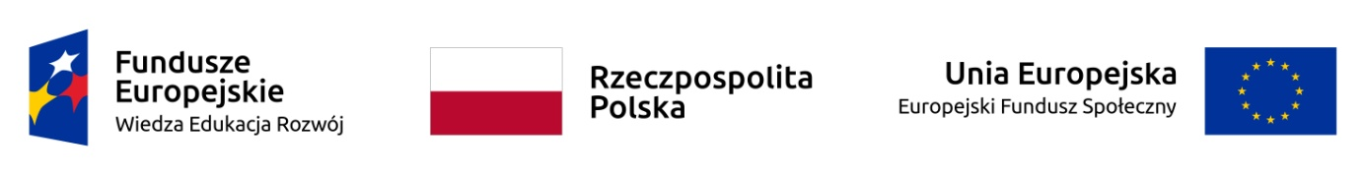

**ZAPROSZENIE DO UDZIAŁU W SZKOLENIU EDUKACYJNYM**

**Szkolenie z zakresu pracy ze studentami z niepełnosprawnościami, w tym niepełnosprawnością fizyczną (ruchową, niedowidzących i niewidomych, słabo słyszących, głuchych i głuchoniemych), niepełnosprawnością w zakresie funkcjonowania psychospołecznego. Szkolenia pozwolą na nabycie podstawowej wiedzy i kompetencji w zakresie prowadzenia zajęć dydaktycznych z udziałem OzN, realizacji efektów uczenia się, wdrożenia metod weryfikacji założonych efektów uczenia się.**

Szkolenie adresowane jest do pracowników badawczo-dydaktycznych, dydaktycznych.

**Terminy szkoleń:**

21.08.2023-25.08.2023   
28.08.2023-01.09.2023  
04.09.2023-08.09.2023  
11.09.2023-15.09.2023  
18.09.2023-22.09.2023  
25.09.2023-29.09.2023

Szkolenie jest bezpłatne.   
Czas trwania: szkolenie rozpoczyna się codziennie od godz. 9.00

Szkolenie zakończone będzie wydaniem stosowanego **certyfikatu**.

W razie pytań lub ewentualnych trudności technicznych zapraszamy do kontaktu: [m.czerw@ujd.edu.pl](mailto:m.czerw@ujd.edu.pl)

Szkolenia realizowane w ramach projektu POWR.03.05.00-00-A037/19 ,,Uniwersytet dostępny. Program wsparcia zmian organizacyjnych i podnoszenia kompetencji kadry z zakresu niepełnosprawności w UJD” współfinansowany ze środków Europejskiego Funduszu Społecznego w ramach Programu Operacyjnego Wiedza Edukacja Rozwój 2014-2020.